|  |  |  |  |  |
| --- | --- | --- | --- | --- |
| герб  **Администрация**  **муниципального образования «Город Новоульяновск»**  **Ульяновской области** | | | | |
|  | | | | |
| **П О С Т А Н О В Л Е Н И Е** | | | | |
|  | | | | |
|  | | | | |
| 05 декабря | 2023 г. |  | № 914-П |  |
|  | | Экз. №__ |  |
|  | |
| **О внесении изменений в Постановление Администрации**  **муниципального образования «Город Новоульяновск» Ульяновской области**  **от 27 ноября 2014 г. № 980-П** | | | | |

Администрация муниципального образования «Город Новоульяновск» Ульяновской области постановляет:

1. Внести в постановление Администрации муниципального образования «Город Новоульяновск» Ульяновской области от 27 ноября 2014 г. № 980-П «Об утверждении схемы теплоснабжения муниципального образования «Город Новоульяновск» Ульяновской области» изменение, изложив Приложение в следующей редакции:

|  |  |  |  |
| --- | --- | --- | --- |
| «Приложение  к постановлению Администрации  муниципального образования  «Город Новоульяновск»  Ульяновской области | | |  |
| **ОБЩЕСТВО С ОГРАНИЧЕННОЙ ОТВЕТСТВЕННОСТЬЮ**  ***Спектр Энерго*** | | |  |
| 432071 г. Ульяновск, ул. Федерации 61 | телефон (факс): (8422) 44-43-30 (8422) 44-43-35 | e-mail: spektr.energo@mail.ru | |





**СХЕМА ТЕПЛОСНАБЖЕНИЯ  
МУНИЦИПАЛЬНОГО ОБРАЗОВАНИЯ**

**«ГОРОД НОВОУЛЬЯНОВСК»**

**УЛЬЯНОВСКОЙ ОБЛАСТИ НА ПЕРИОД ДО 2030 ГОДА**

Директор ООО «Спектр Энерго» _____________М.В. Филиппов  
(подпись лица, руководителя юридического лица, индивидуального  
предпринимателя, физического лица) и печать юридического лица,  
индивидуального предпринимателя

Глава Администрации муниципального образования  
«Город Новоульяновск» _____________ С.А. Ильюшкин  
(должность и подпись руководителя единоличного (коллегиального)  
исполнительного органа организации, заказавшей схему, или  
уполномоченного им лица)

г. Ульяновск  
**2023 год**

Оглавление

Раздел 1. Показатели существующего и перспективного спроса на тепловую энергию (мощность) и теплоноситель в установленных границах территории поселения.6

1.1. Величины существующей отапливаемой площади строительных фондов и приросты отапливаемой площади строительных фондов по расчетным элементам территориального деления с разделением объектов строительства на многоквартирные дома, индивидуальные жилые дома, общественные здания и производственные здания промышленных предприятий по этапам.7

1.2. Существующие и перспективные объемы потребления тепловой энергии (мощности) и теплоносителя с разделением по видам теплопотребления в каждом расчетном элементе территориального деления на каждом этапе8

1.3. Существующие и перспективные объемы потребления тепловой энергии (мощности) и теплоносителя объектами, расположенными в производственных зонах, на каждом этапе.9

Раздел 2. Существующие и перспективные балансы тепловой мощности источников тепловой энергии и тепловой нагрузки потребителей.9

2.1. Описание существующих и перспективных зон действия систем теплоснабжения и источников тепловой энергии.9

2.2. Описание существующих и перспективных зон действия индивидуальных источников тепловой энергии.9

2.3. Существующие и перспективные балансы тепловой мощности и тепловой нагрузки потребителей в зонах действия источников тепловой энергии, в том числе работающих на единую тепловую сеть, на каждом этапе.10

2.4. Радиус эффективного теплоснабжения, позволяющий определить условия, при которых подключение (технологическое присоединение) теплопотребляющих установок к системе теплоснабжения нецелесообразно.13

Раздел 3. Существующие и перспективные балансы теплоносителя.14

3.1. Существующие и перспективные балансы производительности водоподготовительных установок и максимального потребления теплоносителя теплопотребляющими установками потребителей.14

3.2. Существующие и перспективные балансы производительности водоподготовительных установок источников тепловой энергии для компенсации потерь теплоносителя в аварийных режимах работы систем теплоснабжения15

Раздел 4 .Основные положения мастер-плана развития систем теплоснабжения поселения.16

Раздел 5. Предложения по строительству, реконструкции и техническому перевооружению источников тепловой энергии.17

5.1. Предложения по строительству источников тепловой энергии, обеспечивающих перспективную тепловую нагрузку на осваиваемых территориях поселения, для которых отсутствует возможность и (или) целесообразность передачи тепловой энергии от существующих или реконструируемых источников тепловой энергии.17

5.2. Предложения по реконструкции источников тепловой энергии, обеспечивающих перспективную тепловую нагрузку в существующих и расширяемых зонах действия источников тепловой энергии.17

5.3. Предложения по техническому перевооружению источников тепловой энергии с целью повышения эффективности работы систем теплоснабжения.18

5.4. Графики совместной работы источников тепловой энергии, функционирующих в режиме комбинированной выработки электрической и тепловой энергии и котельных.18

5.5. Меры по выводу из эксплуатации, консервации и демонтажу избыточных источников тепловой энергии, а также источников тепловой энергии, выработавших нормативный срок службы, в случае если продление срока службы технически невозможно или экономически нецелесообразно.19

5.6. Меры по переоборудованию котельных в источники тепловой энергии, функционирующие в режиме комбинированной выработки электрической и тепловой энергии.19

5.7. Меры по переводу котельных, размещенных в существующих и расширяемых зонах действия источников тепловой энергии, функционирующих в режиме комбинированной выработки электрической и тепловой энергии, в пиковый режим работы, либо по выводу их из эксплуатации.19

5.8. Температурный график отпуска тепловой энергии для каждого источника тепловой энергии или группы источников тепловой энергии в системе теплоснабжения, работающей на общую тепловую сеть, и оценку затрат при необходимости его изменения;19

5.9. Предложения по перспективной установленной тепловой мощности каждого источника тепловой энергии с предложениями по сроку ввода в эксплуатацию новых мощностей;19

5.10. Предложения по вводу новых и реконструкции существующих источников тепловой энергии с использованием возобновляемых источников энергии, а также местных видов топлива.20

Раздел 6. Предложения по строительству и реконструкции тепловых сетей.20

6.1. Предложения по строительству и реконструкции тепловых сетей, обеспечивающих перераспределение тепловой нагрузки из зон с дефицитом располагаемой тепловой мощности источников тепловой энергии в зоны с резервом располагаемой тепловой мощности источников тепловой энергии (использование существующих резервов).20

6.2. Предложения по строительству и реконструкции тепловых сетей для обеспечения перспективных приростов тепловой нагрузки в осваиваемых районах поселения под жилищную, комплексную или производственную застройку.20

6.3. Предложения по строительству и реконструкции тепловых сетей в целях обеспечения условий, при наличии которых существует возможность поставок тепловой энергии потребителям от различных источников тепловой энергии при сохранении надежности теплоснабжения.20

6.4. Предложения по строительству и реконструкции тепловых сетей для повышения эффективности функционирования системы теплоснабжения, в том числе за счет перевода котельных в пиковый режим работы или ликвидации котельных.21

6.5. Предложения по строительству и реконструкции тепловых сетей для обеспечения нормативной надежности теплоснабжения потребителей.22

Раздел 7. Предложения по переводу открытых систем теплоснабжения (горячего водоснабжения) в закрытые системы горячего водоснабжения.23

Раздел 8. Перспективные топливные балансы.23

8.1. Перспективные топливные балансы для каждого источника тепловой энергии по видам основного, резервного и аварийного топлива на каждом этапе.23

8.2. Потребляемые источником тепловой энергии виды топлива, включая местные виды топлива, а также используемые возобновляемые источники энергии.25

Раздел 9. Инвестиции в строительство, реконструкцию и техническое перевооружение.26

9.1. Предложения по величине необходимых инвестиций в строительство, реконструкцию и техническое перевооружение источников тепловой энергии на каждом этапе.26

9.2. Предложения по величине необходимых инвестиций в строительство, реконструкцию и техническое перевооружение тепловых сетей, насосных станций и тепловых пунктов на каждом этапе.26

9.3. Предложения по величине инвестиций в строительство, реконструкцию и техническое перевооружение в связи с изменениями температурного графика и гидравлического режима работы системы теплоснабжения на каждом этапе.27

9.4. Предложения по величине необходимых инвестиций для перевода открытой системы теплоснабжения (горячего водоснабжения) в закрытую систему горячего водоснабжения на каждом этапе.27

Раздел 10. Решение об определении единой теплоснабжающей организации.27

10.1. Реестр зон деятельности единой теплоснабжающей организации.27

10.2. Основания, в том числе критерии, в соответствии с которыми теплоснабжающая организация определена единой теплоснабжающей организацией.28

10.3. Информацию о поданных теплоснабжающими организациями заявках на присвоение статуса единой теплоснабжающей организации.29

10.4. Реестр систем теплоснабжения, содержащий перечень теплоснабжающих организаций, действующих в каждой системе теплоснабжения, расположенных в границах поселения, городского округа, города федерального значения.30

Раздел 11. Решения о распределении тепловой нагрузки между источниками тепловой энергии.30

Раздел 12. Решения по бесхозяйным тепловым сетям.30

Раздел 13. Синхронизация схемы теплоснабжения со схемой газоснабжения и газификации поселения, схемой и программой развития электроэнергетики, а также со схемой водоснабжения и водоотведения поселения.31

Раздел 14. Индикаторы развития систем теплоснабжения поселения, городского округа, города федерального значения.31

Раздел 15. Ценовые (тарифные) последствия.34

Приложение 135

Приложение 236

## Раздел 1. Показатели существующего и перспективного спроса на тепловую энергию (мощность) и теплоноситель в установленных границах территории поселения.

В таблице 1.1. представлен прогноз прироста тепловых нагрузок перспективных объектов жилищного фонда с индивидуальным теплоснабжением.

|  |  |  |  |  |  |  |
| --- | --- | --- | --- | --- | --- | --- |
| №  п/п | Номер котельной,  адрес | Ед. изм. | 2023 | 2024 | 2025-2027 | 2027-2030 |
| **г. Новоульяновск** | | | | | | |
| 1 | МКД | Гкал/час | 0,00 | 0,00 | 0,00 | 0,00 |
| 2 | Индивидуальный жи­лищный фонд. | Гкал/час | 0,00 | 0,00 | 0,00 | 0,00 |
| 3 | Общественные здания | Гкал/час | 0,00 | 0,00 | 0,00 | 0,00 |
| 4 | Производственные здания | Гкал/час | 0,00 | 0,00 | 0,00 | 0,00 |
| **с. Криуши** | | | | | | |
| 1 | МКД | Гкал/час | 0,00 | 0,00 | 0,00 | 0,00 |
| 2 | Индивидуальный жи­лищный фонд. | Гкал/час | 0,00 | 0,00 | 0,00 | 0,00 |
| 3 | Общественные здания | Гкал/час | 0,00 | 0,00 | 0,00 | 0,00 |
| 4 | Производственные здания | Гкал/час | 0,00 | 0,00 | 0,00 | 0,00 |
| **п. Липки** | | | | | | |
| 1 | МКД | Гкал/час | 0,00 | 0,00 | 0,00 | 0,00 |
| 2 | Индивидуальный жи­лищный фонд. | Гкал/час | 0,00 | 0,00 | 0,00 | 0,00 |
| 3 | Общественные здания | Гкал/час | 0,00 | 0,00 | 0,00 | 0,00 |
| 4 | Производственные здания | Гкал/час | 0,00 | 0,00 | 0,00 | 0,00 |
| **с. Панская Слобода** | | | | | | |
| 1 | МКД | Гкал/час | 0,00 | 0,00 | 0,00 | 0,00 |
| 2 | Индивидуальный жи­лищный фонд. | Гкал/час | 0,00 | 0,00 | 0,00 | 0,00 |
| 3 | Общественные здания | Гкал/час | 0,00 | 0,00 | 0,00 | 0,00 |
| 4 | Производственные здания | Гкал/час | 0,00 | 0,00 | 0,00 | 0,00 |
| **п. Меловой** | | | | | | |
| 1 | МКД | Гкал/час | 0,00 | 0,00 | 0,00 | 0,00 |
| 2 | Индивидуальный жи­лищный фонд. | Гкал/час | 0,00 | 0,00 | 0,00 | 0,00 |
| 3 | Общественные здания | Гкал/час | 0,00 | 0,00 | 0,00 | 0,00 |
| 4 | Производственные здания | Гкал/час | 0,00 | 0,00 | 0,00 | 0,00 |

## Величины существующей отапливаемой площади строительных фондов и приросты отапливаемой площади строительных фондов по расчетным элементам территориального деления с разделением объектов строительства на многоквартирные дома, индивидуальные жилые дома, общественные здания и производственные здания промышленных предприятий по этапам.

Прогноз перспективной застройки на территории муниципального образования «Город Новоульяновск» сформирован на основе исходных данных, приведенных в разделе 1. Сводные показатели планируемого строительства жилых зданий в соответствии с генеральным планом представлены в таблице 2.2.

Прогноз объемов строительства общественного фонда (социальных и общественно-деловых зданий) также сформирован на основании показателей генерального плана, технических условий подключаемых потребителей и проектов планировки перспективной общественной застройки.

В генеральном плане для некоторых типов объектов (детские сады, школы, больницы и пр.) указано количество мест для проектируемых до 2025 года, объектов социальной и общественно-деловой сферы. Для приведения в сопоставимые условия с показателями жилищного фонда, выраженными в квадратных метрах общей площади, данные показатели для зданий общественного фонда были переведены в единицы площади в соответствие с указаниями СП 118.13330.2012*«Общественные здания и сооружения»

Таблица 1.2. Прогноз приростов площади строительных фондов

|  |  |  |  |  |  |  |  |  |
| --- | --- | --- | --- | --- | --- | --- | --- | --- |
| Элемент территориального деления | Объект строительства | Единица измерения | Этапы | | | | | |
| 2023 | 2024 | 2025 | 2026 | 2027-2028 | 2028-2030 |
| г. Новоульяновск | МКД | тыс. м2 | -4,028 | 0,00 | -0,800 | 0,00 | -1,580 | -8,040 |
| Инд. Жилые дома | тыс. м2 | +0,15 | +0,12 | +0,1 | +0,42 | +0,42 | +0,38 |
| Общественные здания | тыс. м2 | - | - | - | - | - | - |
| Производственные здания | тыс. м2 | - | - | - | - | - | - |
| п. Липки | МКД | тыс. м2 | 0,00 | 0,00 | 0,00 | 0,00 | 0,00 | 0,00 |
| Инд. Жилые дома | тыс. м2 | +0,15 | +0,1 | +0,1 | +0,3 | +0,3 | +0,2 |
| Общественные здания | тыс. м2 | - | - | - | - | - | - |
| Производственные здания | тыс. м2 | - | - | - | - | - | - |
| с. Криуши | МКД | тыс. м2 | 0,00 | 0,00 | 0,00 | 0,00 | -6,540 | 0,00 |
| Инд. Жилые дома | тыс. м2 | +0,5 | +0,7 | +0,5 | +1,32 | +1,32 | +1,24 |
| Общественные здания | тыс. м2 | - | - | - | - | - | - |
| Производственные здания | тыс. м2 | - | - | - | - | - | - |
| с. Панская Слобода | МКД | тыс. м2 | 0,00 | 0,00 | 0,00 | 0,00 | 0,00 | 0,00 |
| Инд. Жилые дома | тыс. м2 | +0,2 | +0,15 | +0,1 | +0,3 | +0,3 | +0,2 |
| Общественные здания | тыс. м2 | - | - | - | - | - | - |
| Производственные здания | тыс. м2 | - | - | - | - | - | - |
| п. Меловой | МКД | тыс. м2 | 0,00 | 0,00 | 0,00 | 0,00 | 0,00 | 0,00 |
| Инд. Жилые дома | тыс. м2 | 0,00 | +0,1 | +0,12 | +0,24 | +0,24 | +0,18 |
| Общественные здания | тыс. м2 | - | - | - | - | - | - |
| Производственные здания | тыс. м2 | - | - | - | - | - | - |

## Существующие и перспективные объемы потребления тепловой энергии (мощности) и теплоносителя с разделением по видам теплопотребления в каждом расчетном элементе территориального деления на каждом этапе

Прогноз спроса на тепловую нагрузку и тепловую энергию для жилищного фонда сформирован на базе прогноза строительных фондов, представленного в разделе 1.1, а также нормативных удельных значений теплопотребления и нагрузок на отопление и вентиляцию зданий. При формировании прогноза спроса учтено его снижение за счет перевода жилищного фонда МКД на индивидуальное отопление.

|  |  |  |  |  |  |  |  |  |
| --- | --- | --- | --- | --- | --- | --- | --- | --- |
| №  п/п | Наименование | Современное сост. 2022 г., Гкал/час | 2023 | 2024 | 2025 | 2026 | 2027-2028 | 2028-  2030 |
| **г. Новоульяновск** | | | | | | | | |
| 1 | Отопление | 26,727 | 0,00 | 0,00 | -0,166 | 0,00 | -0,204 | -0,486 |
| 2 | ГВС | 9,309 | 0,00 | 0,00 | -0,108 | 0,00 | -0,175 | -0,119 |
| **с. Криуши** | | | | | | | | |
| 3 | Отопление | 2,36 | 0,00 | 0,00 | 0,00 | 0,00 | -0,398 | 0,00 |

Из таблицы следует, что за период до 2030 года по жилищному фонду

прогнозируется:

- уменьшение тепловой нагрузки жилищного фонда с централизованным теплоснабжением в муниципальном образовании относительно 2022 года, составит

- прироста тепловой нагрузки общественного фонда с централизованным теплоснабжением в муниципальном образовании не прогнозируется, ввиду отсутствия перспектив увеличения строительных фондов общественных фондов.

## Существующие и перспективные объемы потребления тепловой энергии (мощности) и теплоносителя объектами, расположенными в производственных зонах, на каждом этапе.

Возможный прирост тепловых нагрузок и потребления тепловой энергии при увеличении объемов производимой продукции будет компенсироваться внедрением современных энергосберегающих технологий. Таким образом, значения существующих нагрузок и потребления тепловой энергии для промышленных предприятий принимаются неизменными на период до 2030 года.

## Раздел 2. Существующие и перспективные балансы тепловой мощности источников тепловой энергии и тепловой нагрузки потребителей.

## 2.1. Описание существующих и перспективных зон действия систем теплоснабжения и источников тепловой энергии.

Существующие зоны действия источников тепловой энергии на территории муниципального образования «Город Новоульяновск» представлены в приложении 1, а также в документе «Обосновывающие материалы к схеме теплоснабжения муниципального образования «Город Новоульяновск» на период до 2030 года. Книга 1. Существующее положение в сфере производства, передачи и потребления тепловой энергии для целей теплоснабжения.

Перспективные зоны действия источников тепловой энергии по состоянию на 2030 год на территории муниципального образования представлены в приложении 1, а также в документе «Обосновывающие материалы к схеме теплоснабжения муниципального образования «Город Новоульяновск» на период до 2030 года. Книга 6. Предложения по строительству, реконструкции и техническому перевооружению источников тепловой энергии.

## 2.2. Описание существующих и перспективных зон действия индивидуальных источников тепловой энергии.

В таблице 2.1. представлен прогноз прироста тепловых нагрузок перспективных объектов жилищного фонда с индивидуальным теплоснабжением.

|  |  |  |  |  |  |  |  |  |
| --- | --- | --- | --- | --- | --- | --- | --- | --- |
| №  п/п | Номер котельной,  адрес | Ед. изм. | 2023 | 2024 | 2025 | 2026 | 2027-2028 | 2028-  2030 |
| **г. Новоульяновск** | | | | | | | | |
| 1 | Индивидуальный жилищный фонд. | Гкал/час | 0,064 | 0,072 | 0,054 | 0,048 | 0,058 | 0,064 |
| **с. Криуши** | | | | | | | | |
| 2 | Индивидуальный жилищный фонд. | Гкал/час | 0,021 | 0,084 | 0,076 | 0,064 | 0,064 | 0,056 |
| **п. Липки** | | | | | | | | |
| 3 | Индивидуальный жилищный фонд. | Гкал/час | 0,00 | 0,00 | 0,00 | 0,00 | 0,00 | 0,00 |
| **с. Панская Слобода** | | | | | | | | |
| 4 | Индивидуальный жилищный фонд. | Гкал/час | 0,00 | 0,00 | 0,00 | 0,00 | 0,00 | 0,00 |
| **п. Меловой** | | | | | | | | |
| 5 | Индивидуальный жилищный фонд. | Гкал/час | 0,00 | 0,00 | 0,00 | 0,00 | 0,00 | 0,00 |

## 2.3. Существующие и перспективные балансы тепловой мощности и тепловой нагрузки потребителей в зонах действия источников тепловой энергии, в том числе работающих на единую тепловую сеть, на каждом этапе.

В таблице 2.2 представлен балансы тепловой мощности и тепловой нагрузки потребителей в зонах действия источников тепловой энергии, в том числе работающих на единую тепловую сеть, на каждом этапе. Представленные значения показателей в настоящих таблицах для указанного года соответствуют прогнозным на конец соответствующего года.

| **Наименование** | **Ед. изм** | **Современное сост. 2023 г.,**  **Гкал/час** | **2024** | **2025** | **2026** | **2027-2028** | **2028-2030** |
| --- | --- | --- | --- | --- | --- | --- | --- |
| **Котельная г. Новоульяновск, пер. Коммунаров** | | | | | | | |
| Установленная тепловая мощность | Гкал/ч | 21,496 | 21,496 | 21,496 | 21,496 | 21,496 | 21,496 |
| Располагаемая тепловая мощность | Гкал/ч | 21,496 | 21,496 | 21,496 | 21,496 | 21,496 | 21,496 |
| Затраты тепла на собственные нужды котельной | Гкал/ч | 0,048 | 0,048 | 0,048 | 0,048 | 0,048 | 0,048 |
| Тепловая мощность нетто | Гкал/ч | 21,448 | 21,448 | 21,448 | 21,448 | 21,448 | 21,448 |
| Потери в тепловых сетях | Гкал/ч | 0,707 | 0,580 | 0,580 | 0,580 | 0,580 | 0,580 |
| Присоединенная договорная тепловая нагрузка на отопление | Гкал/ч | 8,820 | 8,820 | 8,654 | 8,654 | 8,150 | 7,664 |
| Фактическая тепловая нагрузка на коллекторах | Гкал/ч | 9,527 | 9,400 | 9,400 | 9,400 | 8,730 | 8,244 |
| Резерв/дефицит тепловой мощности (по фактической нагрузке) | Гкал/ч | 11,969 | 12,096 | 12,096 | 12,096 | 12,718 | 13,204 |
| Располагаемая тепловая мощность нетто (с учетом затрат на собственные нужды станции) при аварийном выводе самого мощного котла | Гкал/ч | 15,848 | 15,848 | 15,848 | 15,848 | 15,896 | 15,896 |
| **Котельная г. Новоульяновск, ул. Ленина,15Б** | | | | | | | |
| Установленная тепловая мощность | Гкал/ч | 21,496 | 21,496 | 21,496 | 21,496 | 21,496 | 21,496 |
| Располагаемая тепловая мощность | Гкал/ч | 21,496 | 21,496 | 21,496 | 21,496 | 21,496 | 21,496 |
| Затраты тепла на собственные нужды котельной | Гкал/ч | 0,052 | 0,052 | 0,052 | 0,052 | 0,052 | 0,052 |
| Тепловая мощность нетто | Гкал/ч | 21,444 | 21,444 | 21,444 | 21,444 | 21,444 | 21,444 |
| Потери в тепловых сетях | Гкал/ч | 1,37 | 1,077 | 1,077 | 1,077 | 1,077 | 1,077 |
| Присоединенная договорная тепловая нагрузка на отопление | Гкал/ч | 17,955 | 17,955 | 17,801 | 17,801 | 17,801 | 17,600 |
| Фактическая тепловая нагрузка на коллекторах | Гкал/ч | 19,325 | 19,032 | 18,878 | 18,878 | 18,878 | 18,677 |
| Резерв/дефицит тепловой мощности (по фактической нагрузке) | Гкал/ч | 2,119 | 2,412 | 2,451 | 2,451 | 2,451 | 2,767 |
| Располагаемая тепловая мощность нетто (с учетом затрат на собственные нужды станции) при аварийном выводе самого мощного котла | Гкал/ч | 15,896 | 15,896 | 15,896 | 15,896 | 15,896 | 15,896 |
| **Котельная г. Новоульяновск, ул. Ленина,15а (ГВС)/ЦТП-2** | | | | | | | |
| Установленная тепловая мощность | Гкал/ч | 5,76 | 5,76 | 5,76 | 5,76 | 5,76 | 5,76 |
| Располагаемая тепловая мощность | Гкал/ч | 5,76 | 5,76 | 5,76 | 5,76 | 5,76 | 5,76 |
| Затраты тепла на собственные нужды котельной | Гкал/ч | 0,052 | 0,052 | 0,052 | 0,052 | 0,052 | 0,052 |
| Тепловая мощность нетто | Гкал/ч | 5,708 | 5,708 | 5,708 | 5,708 | 5,708 | 5,708 |
| Потери в тепловых сетях | Гкал/ч | 0,056 | 0,056 | 0,056 | 0,056 | 0,056 | 0,056 |
| Присоединенная договорная тепловая нагрузка на отопление | Гкал/ч | 5,086 | 5,086 | 4,978 | 4,978 | 4,803 | 4,684 |
| Фактическая тепловая нагрузка на коллекторах | Гкал/ч | 5,142 | 5,142 | 5,034 | 5,034 | 4,859 | 4,740 |
| Резерв/дефицит тепловой мощности (по фактической нагрузке) | Гкал/ч | 0,566 | 0,566 | 0,674 | 0,674 | 0,849 | 0,968 |
| Располагаемая тепловая мощность нетто (с учетом затрат на собственные нужды станции) при аварийном выводе самого мощного котла | Гкал/ч | 4,76 | 4,76 | 4,76 | 4,76 | 4,76 | 4,76 |
| **Котельная ОГКП «Корпорация развития коммунального комплекса Ульяновской области» с. Криуши** | | | | | | | |
| Установленная тепловая мощность | Гкал/ч | 6,45 | 6,45 | 6,45 | 6,45 | 6,45 | 6,45 |
| Располагаемая тепловая мощность | Гкал/ч | 6,45 | 6,45 | 6,45 | 6,45 | 6,45 | 6,45 |
| Затраты тепла на собственные нужды котельной | Гкал/ч | 0,064 | 0,064 | 0,064 | 0,064 | 0,064 | 0,064 |
| Тепловая мощность нетто | Гкал/ч | 6,386 | 6,386 | 6,386 | 6,386 | 6,386 | 6,386 |
| Потери в тепловых сетях | Гкал/ч | 0,737 | 0,2434 | 0,2434 | 0,2434 | 0,242 | 0,242 |
| Присоединенная договорная тепловая нагрузка на отопление | Гкал/ч | 2,194 | 2,194 | 2,194 | 2,194 | 1,796 | 1,796 |
| Фактическая тепловая нагрузка на коллекторах | Гкал/ч | 2,93 | 2,437 | 2,437 | 2,437 | 2,038 | 2,038 |
| Резерв/дефицит тепловой мощности (по фактической нагрузке) | Гкал/ч | 3,52 | 3,949 | 3,949 | 3,949 | 4,348 | 4,348 |
| Располагаемая тепловая мощность нетто (с учетом затрат на собственные нужды станции) при аварийном выводе самого мощного котла | Гкал/ч | 4,3 | 4,3 | 4,3 | 4,3 | 4,3 | 4,3 |

## 2.4. Радиус эффективного теплоснабжения, позволяющий определить условия, при которых подключение (технологическое присоединение) теплопотребляющих установок к системе теплоснабжения нецелесообразно.

В соответствии с требованиями к схемам теплоснабжения, радиус  
эффективного теплоснабжения, определяемый для зоны действия каждого  
источника тепловой энергии, должен позволять определить условия, при  
которых подключение новых или увеличивающих тепловую нагрузку  
теплопотребляющих установок к системе теплоснабжения нецелесообразно  
вследствие увеличения совокупных расходов в указанной системе на единицу  
тепловой мощности.

С целью решения указанной задачи была рассмотрена методика  
определения радиуса эффективного теплоснабжения, в соответствии с методическими указаниями по разработке схем теплоснабжения.

В соответствии с одним из основных положений указанной методики, вывод  
о попадании объекта возможного перспективного присоединения в радиус  
эффективного теплоснабжения принимается исходя из следующего условия:  
отношение совокупных затрат на строительство и эксплуатацию  
тепломагистрали к выручке от реализации тепловой энергии должно быть менее  
или равно 100%. В противном случае рассматриваемый объект не попадает в  
границы радиуса эффективного теплоснабжения и присоединение объекта к  
системе централизованного теплоснабжения является нецелесообразным.  
Для определения попадания объекта, рассматриваемого для подключения  
к СЦТ, в границы радиуса эффективного теплоснабжения, необходимо  
использовать вышеописанный метод, т.е. выполнять сравнительную оценку  
совокупных затрат на подключение и эффекта от подключения объекта; при этом  
в качестве расчетного периода используется полезный срок службы тепловых  
сетей и теплосетевых объектов. Информация о фактическом радиусе  
теплоснабжения для источников тепловой энергии приводится в таблице 2.1.

Таблица 2.1. –Фактический радиус теплоснабжения

|  |  |  |
| --- | --- | --- |
| № п/п | Наименование источника | Фактический радиус, км |
| **г. Новоульяновск** | | |
| 1 | Котельная г. Новоульяновск, пер. Коммунаров | 906 м |
| 2 | Котельная г. Новоульяновск, ул. Ленина,15Б | 671 м |
| 3 | Котельная г. Новоульяновск, ул. Ленина,15а (ГВС)/ЦТП-2 | 702 м |
| **с. Криуши** | | |
| 3 | Котельная ОГКП «Корпорация развития коммунального комплекса Ульяновской области» с. Криуши | 388 м |

## Раздел 3. Существующие и перспективные балансы теплоносителя.

## 3.1. Существующие и перспективные балансы производительности водоподготовительных установок и максимального потребления теплоносителя теплопотребляющими установками потребителей.

Перспективные подпитки тепловых сетей разработаны с учетом развития систем теплоснабжения. Установки ВПУ на источниках тепловой энергии отсутствуют и их установка не планируется.

Анализ результатов расчета, представленных в таблице 3.1

Таблица 3.1. Существующий и перспективный баланс теплоносителя теплопотребляющими установками потребителей

| Наименование | Подпитка, м3/ч | | | |
| --- | --- | --- | --- | --- |
| Эксплуатационный режим | | Аварийный режим | |
| нормативная | фактическая | нормативная | фактическая |
| Котельная г. Новоульяновск, пер. Коммунаров (отопление) | 0,54 | 0,69 | 4,32 | 5,49 |
| Котельная, ул.Ленина д.15Б, г. Новоульяновск (отопление) | 0,97 | 1,23 | 7,73 | 9,82 |
| Котельная ул.Ленина д.15А, г. Новоульяновск (ГВС) | 0,345 | 0,44 | 1,12 | 1,42 |
| Котельная ОГКП «Корпорация развития коммунального комплекса Ульяновской области» с. Криуши | 0,24 | 0,30 | 1,89 | 2,40 |

## 3.2. Существующие и перспективные балансы производительности водоподготовительных установок источников тепловой энергии для компенсации потерь теплоносителя в аварийных режимах работы систем теплоснабжения

Для открытых и закрытых систем теплоснабжения должна предусматриваться дополнительно аварийная подпитка химически необработанной и недеаэрированной водой, расход которой принимается в количестве 2 % объема воды в трубопроводах тепловых сетей и присоединенных к ним системах отопления, вентиляции и в системах горячего водоснабжения для открытых систем теплоснабжения. При наличии нескольких отдельных тепловых сетей, отходящих от коллектора источника тепловой энергии, аварийную подпитку допускается определять  
только для одной, наибольшей по объему, тепловой сети. Для открытых систем  
теплоснабжения аварийная подпитка должна обеспечиваться только из систем  
хозяйственно-питьевого водоснабжения.

Объемы перспективной аварийной подпитки тепловых сетей химически  
необработанной и недеаэрированной водой приведены в таблице 3.2

Таблица 3.2. Существующий и перспективный баланс теплоносителя в аварийных режимах работы систем теплоснабжения

| **Наименование** | **Современное сост. 2023 г.,**  **м3/ч** | **2024** | **2025** | **2026** | **2027** | **2028** | **2029** | **2030** |  |
| --- | --- | --- | --- | --- | --- | --- | --- | --- | --- |
| **Котельная г. Новоульяновск, пер. Коммунаров** | | | | | | | | | |
| Максимальный часовой расход  подпиточной воды | 0,69 | 0,69 | 0,66 | 0,64 | 0,61 | 0,59 | 0,57 | 0,54 |  |
| Расход аварийной подпитки системы теплоснабжения | 5,49 | 5,49 | 5,28 | 5,07 | 4,87 | 4,68 | 4,50 | 4,32 |  |
| **Котельная г. Новоульяновск, ул. Ленина,15Б** | | | | | | | | | |
| Максимальный часовой расход  подпиточной воды | 1,23 | 1,23 | 1,18 | 1,14 | 1,09 | 1,05 | 1,01 | 0,97 |  |
| Расход аварийной подпитки системы теплоснабжения | 9,82 | 9,82 | 9,44 | 9,07 | 8,72 | 8,38 | 8,05 | 7,73 |  |
| **Котельная г. Новоульяновск, ул. Ленина,15а (ГВС)/ЦТП-2** | | | | | | | | | |
| Максимальный часовой расход  подпиточной воды | 0,44 | 0,44 | 0,42 | 0,41 | 0,39 | 0,38 | 0,36 | 0,35 |  |
| Расход аварийной подпитки системы теплоснабжения | 1,42 | 1,42 | 1,36 | 1,31 | 1,26 | 1,21 | 1,16 | 1,12 |  |
| **Котельная ОГКП «Корпорация развития коммунального комплекса Ульяновской области» с. Криуши** | | | | | | | | | |
| Максимальный часовой расход  подпиточной воды | 0,3 | 0,3 | 0,29 | 0,28 | 0,27 | 0,26 | 0,25 | 0,24 |  |
| Расход аварийной подпитки системы теплоснабжения | 2,4 | 2,4 | 2,31 | 2,22 | 2,13 | 2,05 | 1,97 | 1,89 |  |

## Раздел 4 .Основные положения мастер-плана развития систем теплоснабжения поселения.

Все варианты развития системы теплоснабжения МО «Город Новоульяновск» сформированы на основе территориально-распределенного прогноза изменения тепловой нагрузки, приведенного в главе 2 «Перспективное потребление тепловой энергии на цели теплоснабжения», а также на основе Проекта Генерального плана поселения.

Предлагаемые варианты развития системы теплоснабжения представлены в таблице 4.1.

Таблица 4.1.

| **Зонирование** | **1 Вариант развития систем теплоснабжения** | **2 Вариант развития систем теплоснабжения** |
| --- | --- | --- |
| г. Новоульяновск | Перекладка существующих трубопроводов теплоснабжения с приведением диаметров трубопроводов в соответствии с гидравлическим режимом работы теплосети | Поддержание оборудования и тепловых сетей в состоянии необходимого для надежного теплоснабжения потребителей. Установка ИТП на котельной пер. Коммунаров, для обеспечения потребителей подключенных к котельной ГВС |
| с. Криуши | Перекладка существующих трубопроводов теплоснабжения с приведением диаметров трубопроводов в соответствии с гидравлическим режимом работы теплосети | Поддержание оборудования и тепловых сетей в состоянии необходимого для надежного теплоснабжения потребителей |

При этом для всех рассмотренных котельных развитие предусматривается:  
Температурный график отпуска теплоты от существующих  
источников тепловой энергии (мощности): в соответствии с существующим графиком;  
Температурный график отпуска теплоты от предлагаемых к  
строительству источников: 95/70 0С (с возможностью корректировки при выполнении ежегодной актуализации схемы теплоснабжения);

При реализации 1 варианта развития, затраты на реализацию составит 12464,00 тыс. рублей в том числе НДС, в ценах 2023 г.

При реализации 2 варианта развития, затраты на реализацию составят 34512,00 тыс. рублей в том числе НДС, в ценах 2023 г.

## Раздел 5. Предложения по строительству, реконструкции и техническому перевооружению источников тепловой энергии.

## 5.1. Предложения по строительству источников тепловой энергии, обеспечивающих перспективную тепловую нагрузку на осваиваемых территориях поселения, для которых отсутствует возможность и (или) целесообразность передачи тепловой энергии от существующих или реконструируемых источников тепловой энергии.

Строительство новых источников тепловой энергии не планируется.

## 5.2. Предложения по реконструкции источников тепловой энергии, обеспечивающих перспективную тепловую нагрузку в существующих и расширяемых зонах действия источников тепловой энергии.

Предлагается провести техническое перевооружение котельной в г. Новоульяновске, пер. Коммунаров, с установкой ИТП и прокладкой дополнительных тепловых сетей для выработки ГВС на нужды потребителей котельной.

|  |  |  |  |  |  |
| --- | --- | --- | --- | --- | --- |
| №  п/п | Адрес (наименование населённого пункта, улицы, № дома | Вид работ | Ед. изм. | Объём  работ | Стоимость работ (тыс. руб.) |
|
| **г. Новоульяновск** | | | | | |
| 1 | г. Новоульяновск, котельная пер. Коммунаров | техническое перевооружение котельной в г. Новоульяновске, пер. Коммунаров, с установкой ИТП и прокладкой дополнительных тепловых сетей для выработки ГВС на нужды потребителей котельной | шт. | 1 | 27680,00 |
| Всего: | | | | | **27680,00** |

## 5.3. Предложения по техническому перевооружению источников тепловой энергии с целью повышения эффективности работы систем теплоснабжения.

Техническое перевооружение источников тепловой энергии с целью повышения эффективности работы систем теплоснабжения не планируется.

## 5.4. Графики совместной работы источников тепловой энергии, функционирующих в режиме комбинированной выработки электрической и тепловой энергии и котельных.

На территории муниципального образования отсутствуют источники тепловой энергии работающие в режиме комбинированной выработки электрической и тепловой энергии.

## 5.5. Меры по выводу из эксплуатации, консервации и демонтажу избыточных источников тепловой энергии, а также источников тепловой энергии, выработавших нормативный срок службы, в случае если продление срока службы технически невозможно или экономически нецелесообразно.

Избыточных источников тепловой энергии, а также источников тепловой энергии, выработавших нормативный срок службы на территории муниципального образования отсутствуют.

## 5.6. Меры по переоборудованию котельных в источники тепловой энергии, функционирующие в режиме комбинированной выработки электрической и тепловой энергии.

Источники тепловой энергии, функционирующие в режиме комбинированной выработки электрической и тепловой энергии в муниципальном образовании отсутствуют.

## 5.7. Меры по переводу котельных, размещенных в существующих и расширяемых зонах действия источников тепловой энергии, функционирующих в режиме комбинированной выработки электрической и тепловой энергии, в пиковый режим работы, либо по выводу их из эксплуатации.

Источники тепловой энергии, функционирующие в режиме комбинированной выработки электрической и тепловой энергии в муниципальном образовании отсутствуют.

## 5.8. Температурный график отпуска тепловой энергии для каждого источника тепловой энергии или группы источников тепловой энергии в системе теплоснабжения, работающей на общую тепловую сеть, и оценку затрат при необходимости его изменения;

## 5.9. Предложения по перспективной установленной тепловой мощности каждого источника тепловой энергии с предложениями по сроку ввода в эксплуатацию новых мощностей;

Изменение установленной мощности тепловых источников не планируется.

## 5.10. Предложения по вводу новых и реконструкции существующих источников тепловой энергии с использованием возобновляемых источников энергии, а также местных видов топлива.

Использование возобновляемых источников энергии, а также местных видов топлива не целесообразно.

## Раздел 6. Предложения по строительству и реконструкции тепловых сетей.

## 6.1. Предложения по строительству и реконструкции тепловых сетей, обеспечивающих перераспределение тепловой нагрузки из зон с дефицитом располагаемой тепловой мощности источников тепловой энергии в зоны с резервом располагаемой тепловой мощности источников тепловой энергии (использование существующих резервов).

Ввиду больших расстояний между тепловыми источниками, и отсутствием резервов тепловой мощности реконструкция и строительство тепловых сетей, обеспечивающих перераспределение тепловой нагрузки из зон с дефицитом тепловой мощности в зоны с избытком тепловой мощности не целесообразно.

## 6.2. Предложения по строительству и реконструкции тепловых сетей для обеспечения перспективных приростов тепловой нагрузки в осваиваемых районах поселения под жилищную, комплексную или производственную застройку.

Строительство тепловых сетей для обеспечения перспективных приростов тепловой нагрузки под жилищную, комплексную или производственную застройку во вновь осваиваемых районах поселения не планируется, так как прирост тепловой нагрузки в перспективе незначителен ввиду строительства индивидуального жилища.

## 6.3. Предложения по строительству и реконструкции тепловых сетей в целях обеспечения условий, при наличии которых существует возможность поставок тепловой энергии потребителям от различных источников тепловой энергии при сохранении надежности теплоснабжения.

Строительство тепловых сетей, обеспечивающих условия, при наличии которых существует возможность поставок тепловой энергии потребителям от различных источников тепловой энергии не планируется, ввиду малого числа абонентов с централизованным теплоснабжением, высокой удаленности тепловых источников, и малым запасом резервов тепловой мощности котельных.

## 6.4. Предложения по строительству и реконструкции тепловых сетей для повышения эффективности функционирования системы теплоснабжения, в том числе за счет перевода котельных в пиковый режим работы или ликвидации котельных.

Перечень участков тепловых сетей, подлежащих замене в связи с  
исчерпанием эксплуатационного ресурса, и капитальные затраты на  
реконструкцию представлены в таблице 6.1. По результатам проведения  
поверочных и наладочных расчетов в электронной модели системы  
теплоснабжения, была предложена реконструкция участков тепловой сети со  
сроком эксплуатации, достигшим нормативного, а также для оптимизации  
гидравлического режима работы тепловых сетей.

Все трубопроводы со сроком эксплуатации 25 лет и более предлагается  
заменить на новые без изменения или с частичным изменением диаметров. В  
качестве изоляционного материала предлагается использовать пенополиуретан  
(ППУ).

Перед заменой участков тепловых сетей рекомендуется проводить  
комплексную диагностику трубопроводов (неразрушающих контроль), для  
уточнения необходимости замены.

Основным эффектом от реализации данного мероприятия является  
снижение тепловых потерь при передаче теплоносителя от источника до  
потребителей и повышение надежности теплоснабжения потребителей.

Сводная стоимость финансовых потребностей на проведение мероприятий  
по реконструкции тепловых сетей, подлежащих замене в связи с исчерпанием  
эксплуатационного ресурса (в ценах 2023 г.) приведена в таблице 6.2.

Таблица 6.1 - Перечень участков тепловых сетей, подлежащих замене в связи с исчерпанием эксплуатационного ресурса, в зоне тепловых источников.

|  |  |  |  |  |  |
| --- | --- | --- | --- | --- | --- |
| №  п/п | Адрес (наименование населённого пункта, улицы, № дома | Вид работ | Ед. изм. | Объём  работ | Стоимость работ (млн. руб.) |
|
| **г. Новоульяновск** | | | | | |
| 1 | г. Новоульяновск, ул. Советская 12-14/Матросова(от опуска в землю) | Замена подземной тепловой сети Ду325-140, ГВС Ду 100-120, Ду 76-120м. | м | 480 | 3,840 |
| 2 | г. Новоульяновск, ул. Советская 7-Советская 1 ( квартальная тепловая сеть 4 квартала) | Замена надземной сети отопления Ду325-60 м,Ду100-145 м,Ду80-145м. | м | 580 | 4,640 |
| 3 | г. Новоульяновск сети отопления рассечные запорные устройства | Замена запорной арматуры на сетях отопления г.Новоульяновск и с.Криуши | шт | 10 | 0,080 |
| 4 | г. Новоульяновск, ул. Комсомольская 6 | Замена подземной тепловой сети Ду325-30 м,Ду100-15м,Ду80-15м. | м | 60 | 0,480 |
| 5 | г. Новоульяновск, ул. Заводская 6Б | Замена подземной тепловой сети Ду150-64 м,Ду100-32м,Ду80-32м. | м | 128 | 1,024 |
| Всего: | | | | | 0 |
| **с. Криуши** | | | | | |
| 6 | г. Новоульяновск и с. Криуши аварийные участки после весенних гидравлических испытанийДу325,273,219,150,100,89,76,57,32 | Замена подземной и надземного трубопровода | м | 100 | 0,800 |
| 7 | г. Новоульяновск, с. Криуши, ул. Затон, д.46 | Замена подземной сети отопления Ду 80 | м | 100 | 0,800 |
| 8 | г. Новоульяновск, с. Криуши, ул. Затон 37 | Замена подземной сети отопления Ду 50(МП32) | м | 100 | 0,800 |
| Всего: | | | | | 0 |

## 6.5. Предложения по строительству и реконструкции тепловых сетей для обеспечения нормативной надежности теплоснабжения потребителей.

Реализация мероприятий по строительству тепловых сетей для  
обеспечения нормативной надежности теплоснабжения в рамках схемы  
теплоснабжения не предусмотрена. Для обеспечения  
нормативных показателей надежности, на основании проведенного анализа,  
(Книга 10 «Оценка надежности теплоснабжения») разработаны рекомендации по  
перекладке тепловых сетей. Рекомендации по перекладке тепловых  
сетей, с целью обеспечения нормативной надёжности представлены в Книге 10.  
Часть тепловых сетей, на территории муниципального образования, выработала свой  
эксплуатационный ресурс, в результате чего не достигается нормативная  
надежность теплоснабжения потребителей.

В результате реализации рекомендованных мероприятий по реконструкции  
тепловых сетей будут достигнуты нормативные показатели надежности  
теплоснабжения.

Нормативные показатели безотказности тепловых сетей обеспечиваются  
следующими мероприятиями:

установлением предельно допустимой длины нерезервированных участков  
теплопроводов (тупиковых, радиальных, транзитных) до каждого потребителя  
или теплового пункта;

местом размещения резервных трубопроводных связей между  
радиальными теплопроводами;

достаточностью диаметров выбираемых при проектировании новых или  
реконструируемых существующих теплопроводов для обеспечения резервной  
подачи теплоты потребителям при отказах;

необходимость замены на конкретных участках конструкций тепловых  
сетей и теплопроводов на более надежные, а также обоснованность перехода на  
надземную или тоннельную прокладку;

очередность ремонтов и замен теплопроводов, частично или полностью  
утративших свой ресурс.

В настоящее время рассматривается вариант замены тепловых сетей  
исчерпавших свой ресурс с точки зрения надежности теплоснабжения. Более  
подробно мероприятия рассмотрены ниже в соответствующей части настоящей  
книги.

## Раздел 7. Предложения по переводу открытых систем теплоснабжения (горячего водоснабжения) в закрытые системы горячего водоснабжения.

Все системы горячего водоснабжения в г. Новоульяновск на момент актуализации схемы теплоснабжения работают в закрытом режиме.

## Раздел 8. Перспективные топливные балансы.

## 8.1. Перспективные топливные балансы для каждого источника тепловой энергии по видам основного, резервного и аварийного топлива на каждом этапе.

Перспективные топливные балансы разработаны в соответствии требованиями к схемам теплоснабжения. В результате разработки должны быть решены следующие задачи:

- установлены перспективные объемы тепловой энергии, вырабатываемой на всех источниках тепловой энергии, обеспечивающие спрос на тепловую энергию и теплоноситель для потребителей, на собственные нужды котельных, на потери тепловой энергии при ее передаче по тепловым сетям.

- установлены объемы топлива для обеспечения выработки тепловой энергии на каждом источнике тепловой энергии;

- определены виды топлива, обеспечивающие выработку необходимой тепловой энергии;

- установлены показатели эффективности использования топлива и предлагаемого к использованию теплоэнергетического оборудования.

Перспективное топливопотребление было рассчитано для варианта, принятого в соответствии с Книгой 5 «Мастер-план разработки схемы теплоснабжения муниципального образования».

Для расчета выработки тепловой энергии, потребления топлива на источниках тепловой энергии были приняты следующие условия:

- для расчета перспективного отпуска и выработки тепловой энергии энергоисточниками принимались значения перспективного потребления тепловой энергии в зонах действия данных энергоисточников, приведенные в документе Обосновывающие материалы к схеме теплоснабжения муниципального образования на период до 2030 года.

- перспективные значения потерь тепловой энергии в сетях и затрат тепла на собственные нужды энергоисточников принимались с учетом существующих значений, плановых показателей организаций, а также с учетом реализации предложенных мероприятий по реконструкции и новому строительству энергоисточников, тепловых сетей и теплосетевых объектов;

Таблица 18.1.

|  |  |  |  |  |  |  |  |
| --- | --- | --- | --- | --- | --- | --- | --- |
| **Наименование** | **Совр. сост. 2023 г.** | **2024** | **2025** | **2026** | **2027** | **2028-2029** | **2029-2030** |
| **Котельная №1 г. Новоульяновск, пер. Коммунаров** | | | | | | | |
| Максимальный часовой расход  топлива, нм3/час | 0,54 | 0,54 | 0,45 | 0,40 | 0,37 | 0,37 | 0,33 |
| Годовая потребность в натуральном топливе, тыс.нм3/год | 2796,52 | 2796,43 | 2533,56 | 2301,74 | 2301,74 | 2093,92 | 1920,75 |
| **Котельная №2 г. Новоульяновск, ул. Ленина,15Б** | | | | | | | |
| Максимальный часовой расход  топлива, нм3/час | 1,22 | 1,22 | 1,02 | 0,93 | 0,84 | 0,84 | 0,77 |
| Годовая потребность в натуральном топливе, тыс.нм3/год | 6117,35 | 6117,35 | 5542,32 | 5035,20 | 4574,48 | 4574,41 | 4196,10 |
| **Котельная г. Новоульяновск, ул. Ленина,15а (ГВС)/ЦТП-2** | | | | | | | |
| Максимальный часовой расход  топлива, нм3/час | 0,63 | 0,63 | 0,57 | 0,52 | 0,47 | 0,47 | 0,43 |
| Годовая потребность в натуральном топливе, тыс.нм3/год | 3214,97 | 3214,97 | 2912,76 | 2646,25 | 2404,11 | 2404,11 | 2205,29 |
| **Котельная ОГКП «Корпорация развития коммунального комплекса Ульяновской области» с. Криуши** | | | | | | | |
| Максимальный часовой расход  топлива, нм3/час | 0,21 | 0,21 | 0,19 | 0,17 | 0,16 | 0,16 | 0,14 |
| Годовая потребность в натуральном топливе, тыс.нм3/год | 1030,83 | 1030,83 | 933,93 | 848,48 | 770,84 | 770,84 | 707,09 |

## 8.2. Потребляемые источником тепловой энергии виды топлива, включая местные виды топлива, а также используемые возобновляемые источники энергии.

Основным топливом для всех рассматриваемых котельных, не осуществляющих регулируемые виды деятельности, в области теплоснабжения является природный газ.

## Раздел 9. Инвестиции в строительство, реконструкцию и техническое перевооружение.

## 9.1. Предложения по величине необходимых инвестиций в строительство, реконструкцию и техническое перевооружение источников тепловой энергии на каждом этапе.

Строительство новых источников тепловой энергии не планируется.

## 9.2. Предложения по величине необходимых инвестиций в строительство, реконструкцию и техническое перевооружение тепловых сетей, насосных станций и тепловых пунктов на каждом этапе.

Таблица 9.2 – Сводная стоимость финансовых потребностей на проведение мероприятий по реконструкции тепловых сетей, подлежащих замене в связи с исчерпанием эксплуатационного ресурса.

|  |  |  |  |  |  |
| --- | --- | --- | --- | --- | --- |
| №  п/п | Адрес (наименование населённого пункта, улицы, № дома | Вид работ | Ед. изм. | Объём  работ | Стоимость работ (млн. руб.) |
|
| **г. Новоульяновск** | | | | | |
| 1 | г. Новоульяновск, ул. Советская 12-14/Матросова(от опуска в землю) | Замена подземной тепловой сети Ду325-140, ГВС Ду 100-120, Ду 76-120м. | м | 480 | 3,840 |
| 2 | г. Новоульяновск, ул. Советская 7-Советская 1 ( квартальная тепловая сеть 4 квартала) | Замена надземной сети отопления Ду325-60 м,Ду100-145 м,Ду80-145м. | м | 580 | 4,640 |
| 3 | г. Новоульяновск сети отопления рассечные запорные устройства | Замена запорной арматуры на сетях отопления г.Новоульяновск и с.Криуши | шт | 10 | 0,080 |
| 4 | г. Новоульяновск, ул. Комсомольская 6 | Замена подземной тепловой сети Ду325-30 м,Ду100-15м,Ду80-15м. | м | 60 | 0,480 |
| 5 | г. Новоульяновск, ул. Заводская 6Б | Замена подземной тепловой сети Ду150-64 м,Ду100-32м,Ду80-32м. | м | 128 | 1,024 |
| Всего: | | | | | 0 |
| **с. Криуши** | | | | | |
| 6 | г. Новоульяновск и с. Криуши аварийные участки после весенних гидравлических испытанийДу325,273,219,150,100,89,76,57,32 | Замена подземной и надземного трубопровода | м | 100 | 0,800 |
| 7 | г. Новоульяновск, с. Криуши, ул. Затон, д.46 | Замена подземной сети отопления Ду 80 | м | 100 | 0,800 |
| 8 | г. Новоульяновск, с. Криуши, ул. Затон 37 | Замена подземной сети отопления Ду 50(МП32) | м | 100 | 0,800 |
| Всего: | | | | | 0 |

## 9.3. Предложения по величине инвестиций в строительство, реконструкцию и техническое перевооружение в связи с изменениями температурного графика и гидравлического режима работы системы теплоснабжения на каждом этапе.

Изменений температурного графика и гидравлического режима работы системы теплоснабжения не предусматривает инвестиций в строительство или реконструкцию.

## 9.4. Предложения по величине необходимых инвестиций для перевода открытой системы теплоснабжения (горячего водоснабжения) в закрытую систему горячего водоснабжения на каждом этапе.

Все системы горячего водоснабжения в г. Новоульяновск на момент актуализации схемы теплоснабжения работают в закрытом режиме.

## Раздел 10. Решение об определении единой теплоснабжающей организации.

## 10.1. Реестр зон деятельности единой теплоснабжающей организации.

|  |  |  |  |  |
| --- | --- | --- | --- | --- |
| №  п/п | Номер котельной,  адрес | Система теплоснабжения | Теплоснабжающая организация | Единая теплоснабжающая организация |
| **г. Новоульяновск** | | | | |
| 1 | Котельная №1 г. Новоульяновск, пер. Коммунаров | Система отопления | ОГКП «Корпорация развития коммунального комплекса Ульяновской области» | ОГКП «Корпорация развития коммунального комплекса Ульяновской области» |
| 2 | Котельная №2 г. Новоульяновск, ул. Ленина,15Б | Система отопления |
| 3 | Котельная г. Новоульяновск, ул. Ленина,15а (ГВС)/ЦТП-2 | Система ГВС |
| **с. Криуши** | | | | |
| 11 | Котельная ОГКП «Корпорация развития коммунального комплекса Ульяновской области» с. Криуши | Система отопления | ОГКП «Корпорация развития коммунального комплекса Ульяновской области» | ОГКП «Корпорация развития коммунального комплекса Ульяновской области» |

## 10.2. Основания, в том числе критерии, в соответствии с которыми теплоснабжающая организация определена единой теплоснабжающей организацией.

Решение по установлению единой теплоснабжающей организации осуществляется на основании Постановления Правительства РФ от 08.08.2012 г. № 808 «Об организации тепло­снабжения в РФ и внесении изменений в некоторые акты Правительства РФ».

В соответствии с Постановлением - границы зоны (зон) деятельности единой тепло­снабжающей организации (организаций) определены границами системы теплоснабжения.

В случае если на территории поселения, городского округа существуют несколько си­стем теплоснабжения, уполномоченные органы вправе:

определить единую теплоснабжающую организацию (организации) в каждой из си­стем теплоснабжения, расположенных в границах поселения, городского округа;

определить на несколько систем теплоснабжения единую теплоснабжающую орга­низацию.

Для присвоения организации статуса единой теплоснабжающей организации на терри­тории поселения, городского округа лица, владеющие на праве собственности или ином за­конном основании источниками тепловой энергии и (или) тепловыми сетями, подают в упол­номоченный орган в течение 1 месяца с даты опубликования (размещения) в установленном порядке проекта схемы теплоснабжения, а также с даты опубликования (размещения) сообще­ния заявку на присвоение организации статуса единой теплоснабжающей организации с ука­занием зоны ее деятельности. К заявке прилагается бухгалтерская отчетность, составленная на последнюю отчетную дату перед подачей заявки, с отметкой налогового органа о ее приня­тии.

## 10.3. Информацию о поданных теплоснабжающими организациями заявках на присвоение статуса единой теплоснабжающей организации.

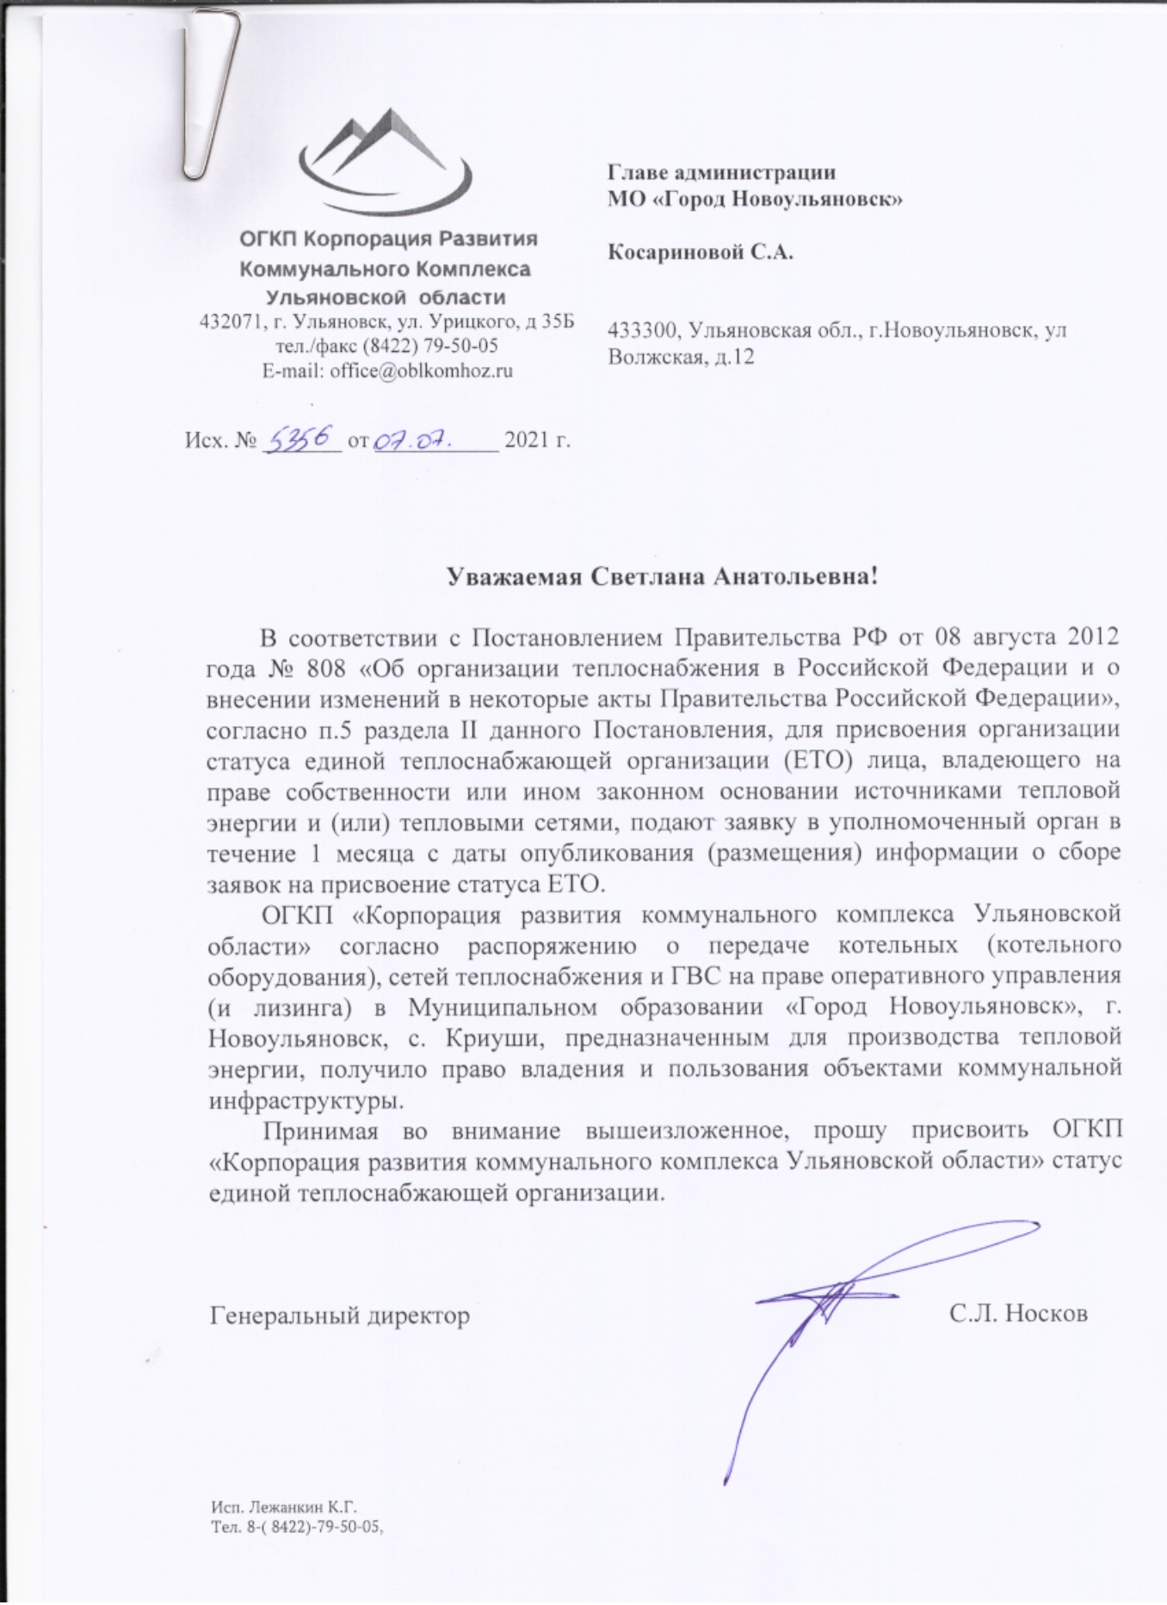

## 10.4. Реестр систем теплоснабжения, содержащий перечень теплоснабжающих организаций, действующих в каждой системе теплоснабжения, расположенных в границах поселения, городского округа, города федерального значения.

|  |  |  |  |
| --- | --- | --- | --- |
| №  п/п | Номер котельной,  адрес | Система теплоснабжения | Теплоснабжающая организация |
| **г. Новоульяновск** | | | |
| 1 | Котельная №1 г. Новоульяновск, пер. Коммунаров | Система отопления | ОГКП «Корпорация развития коммунального комплекса Ульяновской области» |
| 2 | Котельная №2 г. Новоульяновск, ул. Ленина,15Б | Система отопления |
| 3 | Котельная г. Новоульяновск, ул. Ленина,15а (ГВС)/ЦТП-2 | Система ГВС |
| **с. Криуши** | | | |
| 1 | Котельная ОГКП «Корпорация развития коммунального комплекса Ульяновской области» с. Криуши | Система отопления | ОГКП «Корпорация развития коммунального комплекса Ульяновской области» |

## Раздел 11. Решения о распределении тепловой нагрузки между источниками тепловой энергии.

Ввиду больших расстояний между тепловыми источниками, и отсутствием резервов тепловой мощности перераспределение тепловой нагрузки из зон с дефицитом тепловой мощности в зоны с избытком тепловой мощности не целесообразно.

## Раздел 12. Решения по бесхозяйным тепловым сетям.

Безхозяйные тепловые сети на территории МО «Город Новоульяновск» отсутствуют.

## Раздел 13. Синхронизация схемы теплоснабжения со схемой газоснабжения и газификации поселения, схемой и программой развития электроэнергетики, а также со схемой водоснабжения и водоотведения поселения.

Схема теплоснабжения не синхронизируется со схемами газоснабжения, программой развития электроэнергетики, а также со схемы водоснабжения и водоотведения поселения, ввиду их отсутствия.

## Раздел 14. Индикаторы развития систем теплоснабжения поселения, городского округа, города федерального значения.

**Таблица 14.1 - Индикаторы развития систем теплоснабжения г. Новоульяновск**

|  |  |  |  |  |
| --- | --- | --- | --- | --- |
| №  п/п | Индикаторы развития систем теплоснабжения поселения | Ед.изм. | Сущ. поло­жение | Ожидаемые показатели (2030 год) |
| 1 | количество прекращений подачи тепловой энергии, теплоносителя в ре­зультате технологических нарушений на тепловых сетях; | ед. | 21 | 5 |
| 2 | количество прекращений подачи тепловой энергии, теплоносителя в ре­зультате технологических нарушений на источниках тепловой энергии; | ед. | 1 | 0 |
| 3 | удельный расход условного топлива на единицу тепловой энергии, от­пускаемой с коллекторов источников тепловой энергии; | кг.у.т./  Гкал | 1154,0 | 618,54 |
| 4 | отношение величины технологических потерь тепловой энергии, тепло­носителя к материальной характеристике тепловой сети; | Гкал / м2 | 0,00073 | 0,00041 |
| 5 | коэффициент использования установленной тепловой мощности; | - | 0,68 | 0,81 |
| 6 | удельная материальная характеристика тепловых сетей, приведенная к расчетной тепловой нагрузке; | м2/Гкал  /ч | 208,7 | 147,88 |
| 7 | доля тепловой энергии, выработанной в комбинированном режиме (как отношение величины тепловой энергии, отпущенной из отборов турбо­агрегатов, к общей величине выработанной тепловой энергии в границах поселения, городского округа); | % | - | - |
| 8 | удельный расход условного топлива на отпуск электрической энергии; | кг.у.т./  кВт | - | - |
| 9 | коэффициент использования теплоты топлива (только для источников тепловой энергии, функционирующих в режиме комбинированной вы­работки электрической и тепловой энергии); | % | - | - |
| 10 | доля отпуска тепловой энергии, осуществляемого потребителям по при­борам учета, в общем объеме отпущенной тепловой энергии; | % | 100 | 100 |
| 11 | средневзвешенный (по материальной характеристике) срок эксплуата­ции тепловых сетей (для каждой системы теплоснабжения); | лет | 25 | 16 |
| 12 | отношение материальной характеристики тепловых сетей, реконструи­рованных за год, к общей материальной характеристике тепловых сетей (фактическое значение за отчетный период и прогноз изменения при ре­ализации проектов, указанных в утвержденной схеме теплоснабжения) (для каждой системы теплоснабжения, а также для поселения, город­ского округа); | % | 0 | 100 |
| 13 | отношение установленной тепловой мощности оборудования источни­ков тепловой энергии, реконструированного за год, к общей установлен­ной тепловой мощности источников тепловой энергии (фактическое значение за отчетный период и прогноз изменения при реализации про­ектов, указанных в утвержденной схеме теплоснабжения) (для поселе­ния, городского округа). | % | 0 | 100 |

**Таблица 14.2 - Индикаторы развития систем теплоснабжения с. Криуши**

|  |  |  |  |  |
| --- | --- | --- | --- | --- |
| №  п/п | Индикаторы развития систем теплоснабжения поселения | Ед.изм. | Сущ. поло­жение | Ожидаемые показатели (2030 год) |
| 1 | количество прекращений подачи тепловой энергии, теплоносителя в ре­зультате технологических нарушений на тепловых сетях; | ед. | 2 | 1 |
| 2 | количество прекращений подачи тепловой энергии, теплоносителя в ре­зультате технологических нарушений на источниках тепловой энергии; | ед. | 0 | 0 |
| 3 | удельный расход условного топлива на единицу тепловой энергии, от­пускаемой с коллекторов источников тепловой энергии; | кг.у.т./  Гкал | 148,78 | 121,46 |
| 4 | отношение величины технологических потерь тепловой энергии, тепло­носителя к материальной характеристике тепловой сети; | Гкал / м2 | 0,00061 | 0,00043 |
| 5 | коэффициент использования установленной тепловой мощности; | - | 0,81 | 0,87 |
| 6 | удельная материальная характеристика тепловых сетей, приведенная к расчетной тепловой нагрузке; | м2/Гкал  /ч | 159,29 | 170,25 |
| 7 | доля тепловой энергии, выработанной в комбинированном режиме (как отношение величины тепловой энергии, отпущенной из отборов турбо­агрегатов, к общей величине выработанной тепловой энергии в границах поселения, городского округа); | % | - | - |
| 8 | удельный расход условного топлива на отпуск электрической энергии; | кг.у.т./  кВт | - | - |
| 9 | коэффициент использования теплоты топлива (только для источников тепловой энергии, функционирующих в режиме комбинированной вы­работки электрической и тепловой энергии); | % | - | - |
| 10 | доля отпуска тепловой энергии, осуществляемого потребителям по при­борам учета, в общем объеме отпущенной тепловой энергии; | % | 0 | 100 |
| 11 | средневзвешенный (по материальной характеристике) срок эксплуата­ции тепловых сетей (для каждой системы теплоснабжения); | лет | 24 | 8 |
| 12 | отношение материальной характеристики тепловых сетей, реконструи­рованных за год, к общей материальной характеристике тепловых сетей (фактическое значение за отчетный период и прогноз изменения при ре­ализации проектов, указанных в утвержденной схеме теплоснабжения) (для каждой системы теплоснабжения, а также для поселения, город­ского округа); | % | 0 | 100 |
| 13 | отношение установленной тепловой мощности оборудования источни­ков тепловой энергии, реконструированного за год, к общей установлен­ной тепловой мощности источников тепловой энергии (фактическое значение за отчетный период и прогноз изменения при реализации про­ектов, указанных в утвержденной схеме теплоснабжения) (для поселе­ния, городского округа). | % | 0 | 100 |

## Раздел 15. Ценовые (тарифные) последствия.

**Таблица 15.1 - Тарифно-балансовые расчетные модели теплоснабжения потребителей г. Новоульяновск, отопление**

|  |  |  |  |  |  |  |  |  |  |
| --- | --- | --- | --- | --- | --- | --- | --- | --- | --- |
| Наименование показателя | Ед.изм. | 2023 | 2024 | 2025 | 2026 | 2027 | 2028 | 2029 | 2030 |
| Инвестиции, всего | тыс. руб. | 0,00 | 0,00 | 27680,00 | 0,00 | 0,00 | 0,00 | 0,00 | 0,00 |
| тепловые сети | тыс. руб. | 4170,0 | 0,00 | 0,00 | 0,00 | 0,00 | 0,00 | 0,00 | 0,00 |
| источники теплоснабжения | тыс. руб. | 0,00 | 0,00 | 27680,00 | 0,00 | 0,00 | 0,00 | 0,00 | 0,00 |
| тариф (с проектом) без включения инвестиций в та­риф (г. Новоульяновск) | руб./Гкал | 2300,88 | 2438,93 | 2585,27 | 2740,38 | 2904,81 | 3079,09 | 3263,84 | 3459,67 |
| тариф (с проектом) без включения инвестиций в та­риф (с. Криуши) | руб./Гкал | 2038,56 | 2160,87 | 2290,53 | 2427,96 | 2573,64 | 2728,05 | 2891,74 | 3065,24 |

## Приложение 1

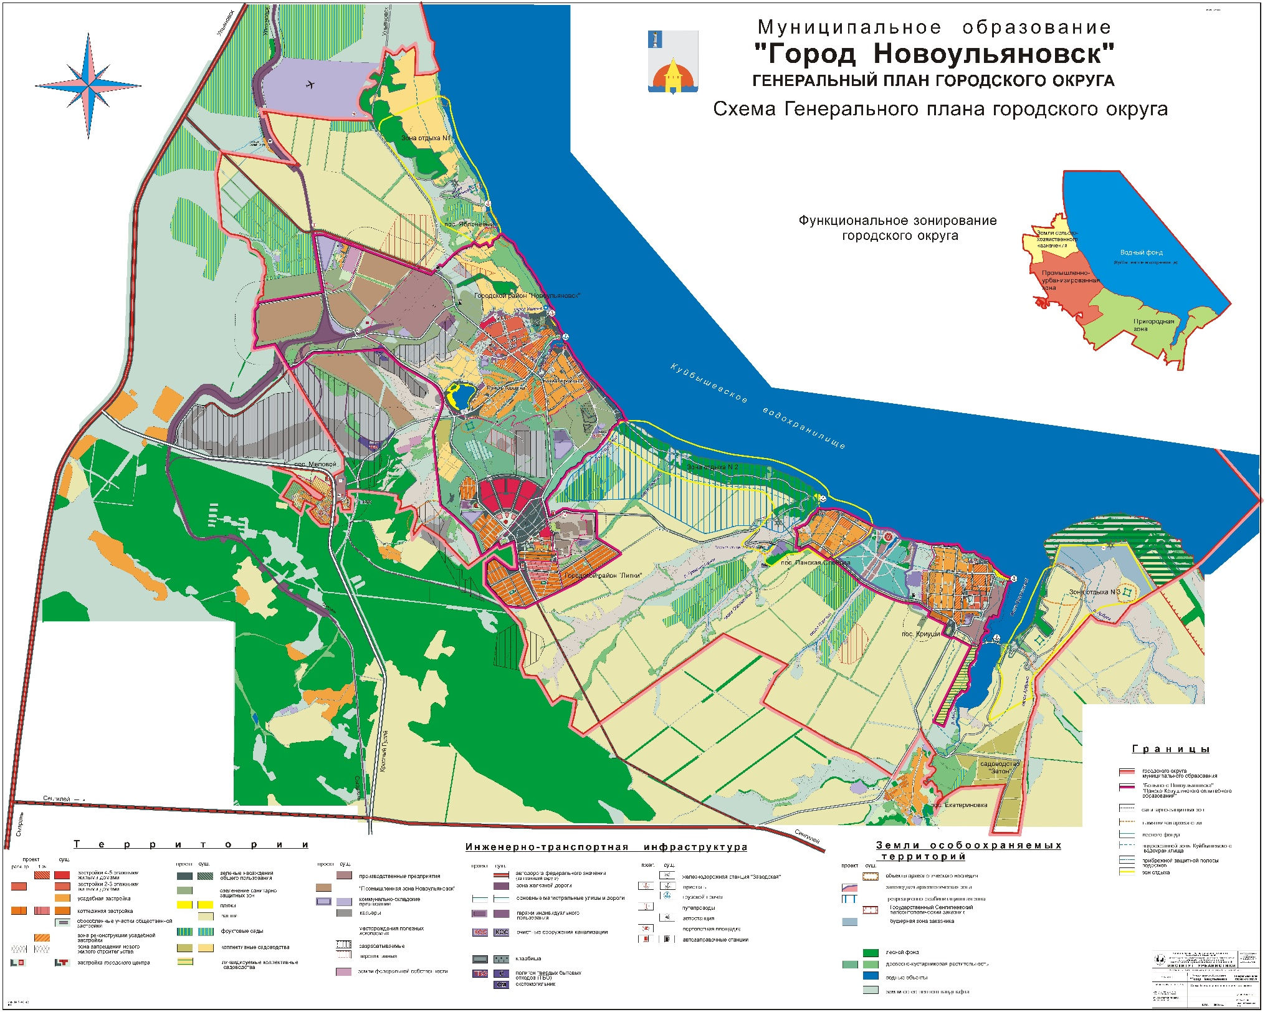

## Приложение 2

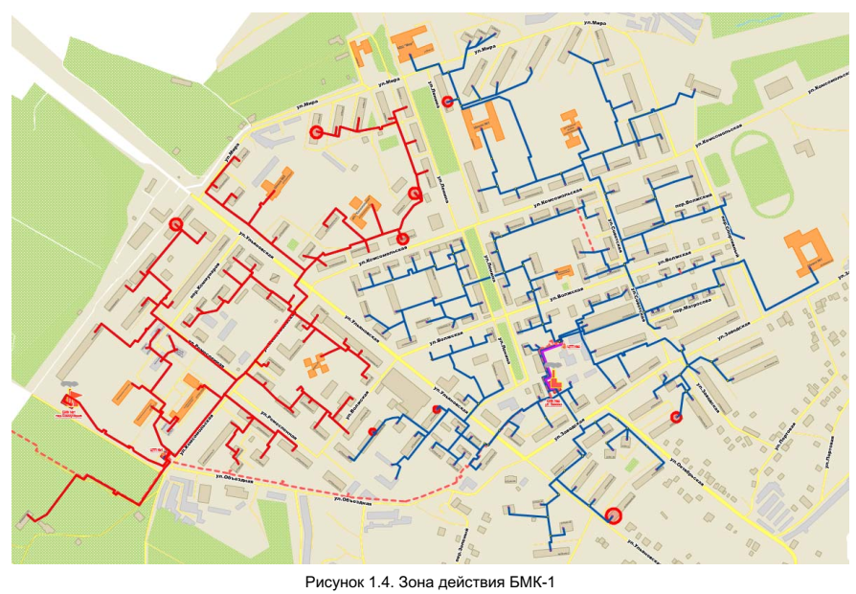

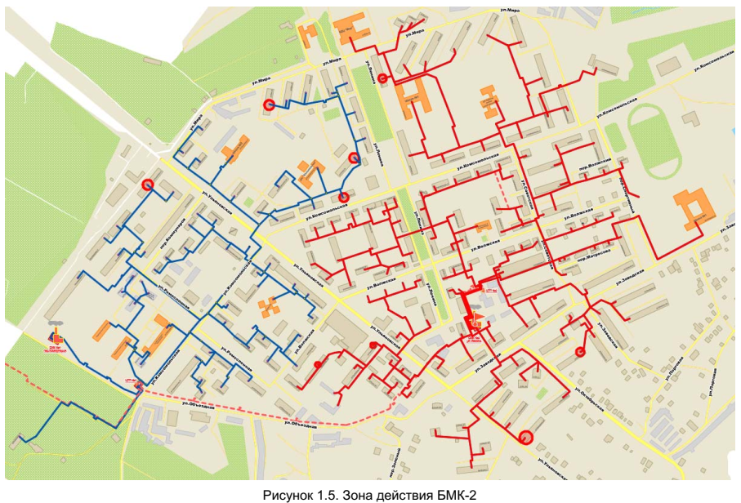

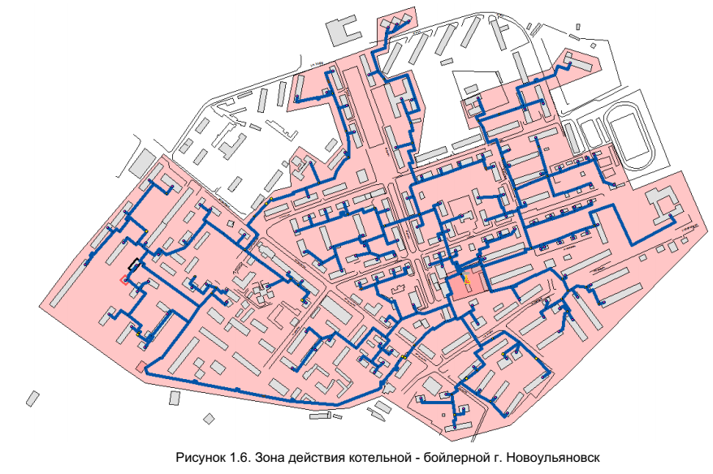

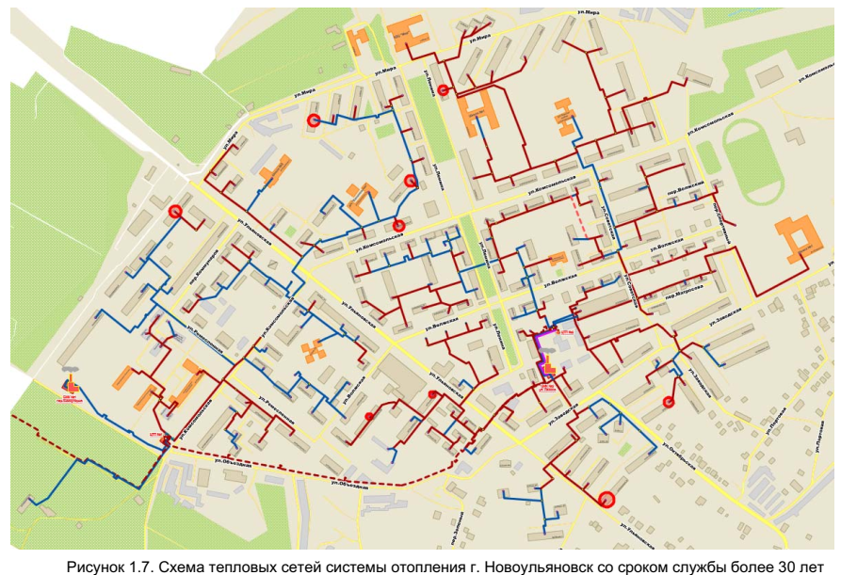

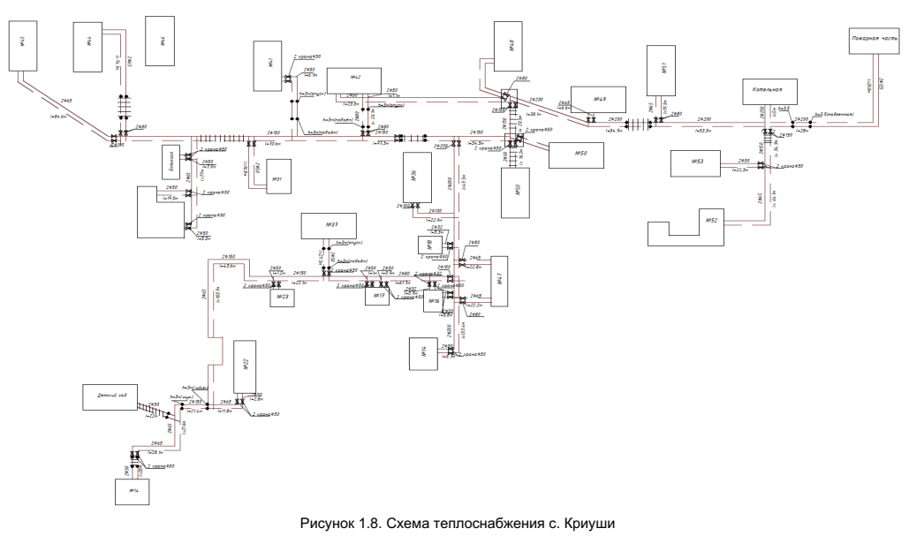

2. Настоящее постановление вступает в силу на следующий день после дня его официального опубликования.

3. Контроль за исполнением настоящего постановления оставляю за собой.

**Глава Администрации С.А. Ильюшкин**

000914